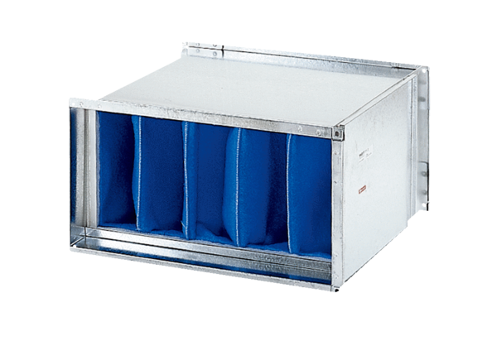Filtre à air TFP 56Unité de conditionnement : 1 pièceGamme: D
Numéro de référence : 0149.0037Fabricant : MAICO

